CARLIT - CARtographie LITTorale et analyse des communautés de macroalgues sur la frange rocheuse littorale
Version du 06/10/2025 à 15:03:06

DÉFINITIONS ET PRINCIPALES CARACTÉRISTIQUES

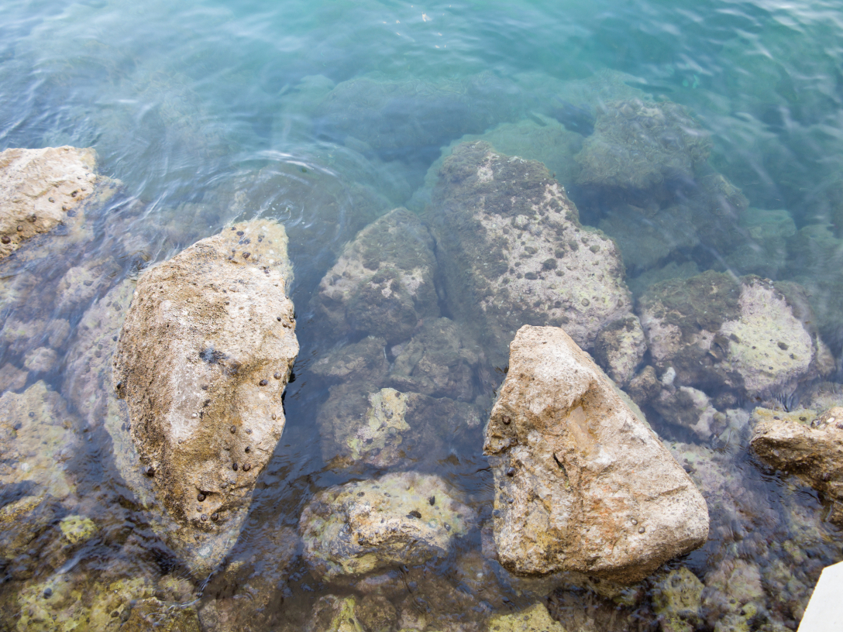
Crédit : Marie La Rivière (PATRINAT)
Définitions et objectifs
L’indice CARLIT est l’indicateur réglementaire mobilisé au titre de la Directive Cadre sur l’Eau (DCE, 2000/60/CE) depuis 2007 pour évaluer l’élément de qualité biologique « Macroalgues de substrat dur » sur la façade Méditerranée.
La méthode CARLIT a été développée par une équipe espagnole (Ballesteros et al. 2007, Centre d’Estudis Avanzats de Blanes - CSIC). Elle consiste à mesurer la distribution et l’abondance des communautés ou espèces de macroalgues dominantes des étages médio- et infralittoral supérieur, en fonction de la géomorphologie de la côte (morphologie, pente, orientation, exposition à la houle) et de la nature du substrat (naturel, artificiel, etc.).
L’indicateur CARLIT a évolué au cours du temps afin d’être amélioré et être plus pertinent face aux pressions anthropiques qui s’exercent réellement sur les communautés algales. Les modifications principales ont permis d’exclure les pressions liées à l’herbivorie ou à la montée des eaux qui ne sont pas liées à la qualité des eaux. La version présentée ici est celle publiée par Blanfuné et al. (2017a) qui prend en compte ces améliorations. Le protocole est décrit dans le rapport méthodologique de Blanfuné et al. (2017b).
Les unités d’habitat marin susceptibles d’être évaluées par l’indicateur sont, selon la Typologie NatHab Méditerranée (v2, Michez et al. 2014 ; description de l’habitat dans La Rivière et al. 2021), les suivantes :
Principalement :
- II.4.1 - Biocénose de la roche médiolittorale supérieure (RMS)
- II.4.2 - Biocénose de la roche médiolittorale inférieure (RMI)
L’indicateur peut également contribuer partiellement à l'évaluation des écosystèmes marins listés dans le Règlement relatif à la restauration de la nature (Annexe 2, UE 2024/1991) dans le Groupe de Types d’Habitats marins « 2 - Forêts de macroalgues » (Macroalgal forests).
Objet évalué
L’indicateur CARLIT utilise l'abondance et la distribution des communautés ou espèces dominantes de l’étage médiolittoral rocheux et de l'horizon supérieur de l’étage infralittoral rocheux pour estimer l’état écologique de la frange rocheuse littorale.
Finalité(s)
F1. Le bon état des espèces et habitats à statut, patrimoniaux ou méritant de l’être [espèces rares, menacées]F4. Le bon état des eaux marines
Déclinaison locale des finalités
Thème(s)
Patrimoine naturel > Habitats benthiquesQualité de l'eau > Etat écologique
Réglementation
DCE [Directive-cadre sur l'eau]DCSMM [Directive-cadre Stratégie pour le milieu marin]
Ecorégion
Ecosystèmes tempérésMéditerranée
DPSIR
Etat
Référence principale
Blanfuné A., Thibaut T., Palomba L., 2017, Préfiguration du réseau macroalgues - Bassin Rhône Méditerranée Corse - Application de la directive Cadre Eau - Rapport d’état écologique des masses d’eau - Littoral rocheux méditerranéen français - Deuxième phase de réévaluation, Contrat Agence de l’eau RMC - ProtisValor, 53p.
Indicateurs corrélés

PRODUCTION

Données brutes
Acquisition des données : prélèvements et relevés pour le calcul du CARLIT
Source des données
Les données sont acquises dans le cadre du réseau DCE Benthos Macroalgues, au niveau de la façade Méditerranée. L'acquisition des données est réalisée par l'Institut Méditerranéen d'Océanologie (MIO).
Stratégie spatiale
Les communautés (compositions spécifiques, abondances) sur les substrats rocheux sont cartographiées à partir d’une petite embarcation longeant la côte au plus près du littoral et se déplaçant à une vitesse de 4 - 5 km/h. La méthode ne s’applique donc pas à des masses d’eau dont la côte est sableuse. De même, les ports et les marinas ne sont pas l’objet de cette méthode de surveillance dans la mesure où ces zones sont trop perturbées (Blanfuné et al. 2017a).L’ensemble du littoral rocheux méditerranéen français, Corse incluse, est cartographié, ce qui représente plus de 4500 km de linéaire côtier à l'échelle 1/2500ème. Ce sont ainsi 40 masses d’eau côtière qui sont évaluées via cet élément de qualité biologique au titre de la DCE.
Stratégie temporelle
Le suivi doit être réalisé au printemps (entre mai et juin), tous les trois à six ans en fonction des perturbations majeures ou des travaux modifiant les communautés analysées.
Moyens humains et matériels
Moyens humains : 1 pilote et 3 opérateurs (1 pour l’utilisation du GPS, 1 pour la géomorphologie, 1 pour les communautés algales).Moyens matériels : embarcation légère, orthophotographie ou photographie aérienne, liste des espèces.
Protocole de récolte

- Sur le terrain
Les relevés sont réalisés exclusivement in situ à partir d’une petite embarcation longeant les côtes au plus près du rivage (3 m) et à faible vitesse (4 - 5 km/h) (Figure 1). La présence des différents types de communautés macroalgales est notée directement sur une orthophotographie ou une photographie aérienne. L’échelle de ces supports a été adaptée (1:2500) pour permettre la cartographie des petits tronçons. Un trait de côte nommé CARLIT, à l’échelle 1/2500ème, a été créé sur la base du trait de côte Histolitt® de l’IGN. La liste des communautés et espèces concernées a été déterminée par Ballesteros et al. (2007). De plus, une échelle de sensibilité écologique aux perturbations est établie pour chaque communauté avec un gradient allant de 1 à 20 en fonction de cette sensibilité. Les communautés ayant les niveaux de sensibilité les plus forts représentent les communautés les plus stables (climax) de la zone littorale. Cette liste a été mise à jour par Blanfuné et al. (2017a). Les caractéristiques géomorphologiques des secteurs étudiés sont également relevées en fonction des critères suivants : blocs naturels, côte basse naturelle, côte haute naturelle, blocs artificiels, côte basse artificielle, côte haute artificielle.
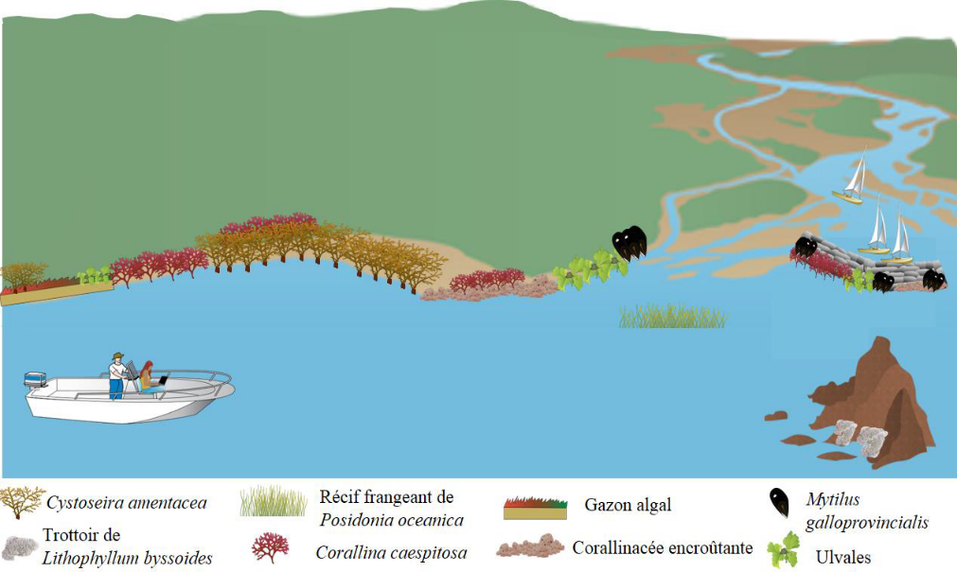
Figure 1 : Schématisation de la cartographie de l’abondance des communautés étudiées avec la méthode CARLIT (Blanfuné et al. 2017b).

- Au laboratoire :
Les informations récoltées sur le terrain (communautés présentes, abondance, géomorphologie, nature du substrat, présence et sensibilité des espèces ou communautés algales d’intérêt et longueur de côté associée) sont transcrites sur un support cartographique géoréférencé dans un SIG (Système d’Information Géographique). Le logiciel utilisé est ArcGIS. Chaque secteur investigué est ainsi caractérisé par la présence d’une espèce ou communauté macroalgale sur une longueur donnée, accompagnée de sa sensibilité et de sa typologie géomorphologique. Les longueurs sont exprimées en mètre. La précision de cette valeur peut être évaluée en connaissant la précision du pointé sur la couche de référence et celle de cette dernière. Dans le cas présent, la précision de la saisie des données sous SIG est de 2 - 3 mètres.
Référentiel(s) utilisé(s)
Base(s) de données utilisée(s)
Base de données Quadrige²
Précisions
Métriques

INDICATEUR

Stratégie spatiale
Stratégie temporelle
Moyens humains et matériels
Méthode de calcul
Les paramètres biologiques pris en compte pour l’évaluation écologique sont les suivants :
- Taxa d’algues macroscopiques sensibles aux perturbations liées à la qualité des eaux ;
- Abondance des communautés macroalgales.
Ces paramètres sont déclinés via trois métriques :
- Métrique 1 : longueur de côte occupée par chaque type géomorphologique (m) ;
- Métrique 2 : longueur de côte occupée par chaque type de communauté végétale dans chaque type morphologique (m) ;
- Métrique 3 : niveau de sensibilité de chaque type de communauté végétale (entre 1 et 20).
Un indice de qualité environnementale (EQ pour Environmental Quality) est calculé à partir de ces mesures par secteur de côte, défini par type morphologique homogène (six types morphologiques).
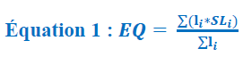
Avec :
- li : longueur de côte occupée par la communauté i pour un secteur de côte ;
- SLi : niveau de sensibilité pour la communauté i. Ici, i s'applique à la communauté végétale.
Ensuite, un EQR (équation 2), est obtenu en pondérant l'EQ (Équation 1) par une valeur d'EQ mesurée dans un site de référence (EQref) pour chacun des six types géomorphologiques.
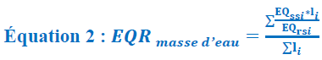
Avec :
- EQssi : EQ dans le site étudié pour la situation i ;
- EQrsi : EQ dans le site de référence pour la situation i ;
- li : longueur de la côte étudiée dans la situation i.
Ici, i s’applique au type morphologique de la côte étudiée.
Soit EQR = Valeurs observées / Valeurs obtenues pour les sites de référence
Lecture
Les EQ de référence calculés pour chaque type de morphologie de la côte sont les suivants (MTES 2018).
Tableau 1 : EQ de référence pour chaque morphologie de la côte (MTES 2018).
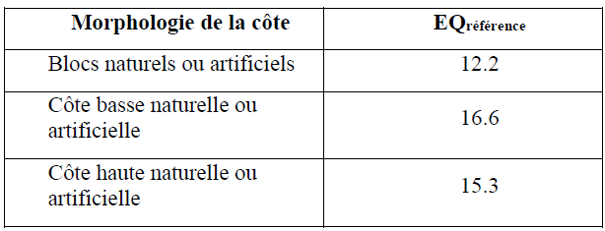
À partir des valeurs EQR calculées (valeurs comprises entre 0 et 1), un statut écologique est déterminé pour chaque masse d’eau.
Grille de lecture
[La grille de lecture a été calibrée et est utilisée dans le cadre de l’évaluation réglementaire DCE et DCSMM.]
La grille de lecture associant les EQR aux statuts écologiques est la suivante (Tableau 2).
Tableau 2. Classe des EQR et statut écologique associé (MTES 2018).
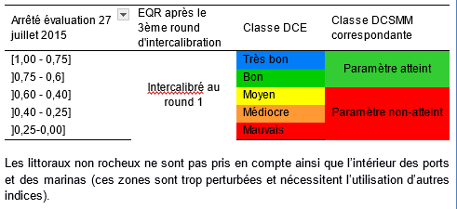

DISCUSSION

Causes d‘évolution temporelles

Points forts / points faibles

Applicable à différents contextes
Non

Applicabilité

Bases conceptuelles solides
Basé sur des publications, rapports scientifiques, réglementation
Réactivité
Peu sensible ou sensible à moyen/long terme
Nécessité d'études pour définir des seuils
Grille de lecture calibrée [seuils ou tendances]
Disponibilités des données
Données disponibles dans le cadre d’un suivi pérenne à une échelle spatio-temporelle adaptée
Facilement compréhensible pour le public visé
Appropriation complexe pour le non-spécialiste
Principaux avantages
Méthode non destructive et rapide à mettre en œuvre.
Absence de traitement d'échantillon.
Méthode surfacique donc plus représentative que les méthodes stationnelles.
Sensible aux pressions anthropiques liées aux activités qui modifient la qualité de l’eau (rejets turbides, apports en éléments nutritifs enrichissant les eaux, substances polluantes), ou provoquent des destructions ou modifications du substrat rocheux (aménagement du littoral) (Blanfuné et al. 2017a).
Principales limites
Besoin d’un site de référence pour chaque situation géomorphologique.
Développement du SIG long car il nécessite d’entrer toutes les situations géomorphologiques. Nécessite des compétences de géomatique.
Seules les zones médio- et infralittorale supérieure (frange littorale 0 - 50 cm) sont prises en compte (ceinture algale peu profonde).
La méthode pour le choix des stations de référence et le score de sensibilité des espèces dominantes peut varier entre les zones géographiques, donc l’application de l’indicateur CARLIT requiert des adaptations.
Cette méthode a été développée en Méditerranée Occidentale, avec une faible ampleur des marées. Dans des zones où les marées sont plus importantes, la méthodologie ne semble pas adaptée.
Pistes d'amélioration
Le suivi mené dans le cadre de la DCE est réalisé en théorie tous les 3 à 6 ans, mais dans les faits la fréquence d’échantillonnage est très irrégulière avec des pas de temps supérieurs à 6 ans. Un renforcement de la fréquence de suivi pour les masses d’eau côtière dont l’indice montre un mauvais état ou un état dégradé permettrait d’améliorer le lien entre l’état et les pressions d’origine anthropique.

BIBLIOGRAPHIE

Bibliographie
Ballesteros E., Torras X., Pinedo S., Garcià M., Mangialajo L., de Torres M., 2007, A new methodology based on littoral community cartography dominated by macroalgae for the implementation of the European Water Framework Directive, Marine Pollution Bulletin, vol. 55, (n°1-6), 172-180p.
Blanfuné A., Thibaut, Boudouresque C.F., Macic V., Markovic L., Palomba L., Verlaque M., Boissery P., 2017, The CARLIT method for the assessment of the ecological quality ofEuropean Mediterranean waters: Relevance, robustness and possibleimprovements, Ecological Indicators, vol. 72, 249-259p.
Blanfuné A., Thibaut T., Palomba L., 2017, Préfiguration du réseau macroalgues - Bassin Rhône Méditerranée Corse - Application de la directive Cadre Eau - Rapport d’état écologique des masses d’eau - Littoral rocheux méditerranéen français - Deuxième phase de réévaluation, Contrat Agence de l’eau RMC - ProtisValor, 53p.
La Rivière M., Michez N., Delavenne J., Andres S., Fréjefond C., Janson A.-L., Abadie A., Amouroux J.-M., Bellan G., Bellan-Santini D., Chevaldonné P., Cimiterra N., Derolez V., Fernez T., Fourt M., Frisoni G. F., Grillas P., Harmelin J.-G., Jordana E., Klesczewski M., Labrune C., Mouronval J.-B., Ouisse V., Palomba L., Pasqualini V., Pelaprat C., Pérez T., Pergent G., Pergent-Martini C., Sartoretto S., Thibaut T., Vacelet J., Verlaque M., 2021, Fiches descriptives des biocénoses benthiques de Méditerranée, UMS PatriNat (OFB-CNRS-MNHN), Paris, 660p.
Michez N., Fourt M., Aish A., Bellan G., Bellan-Santini D., Chevaldonné P., Fabri M.-C., Goujard A., Harmelin J.-G., Labrune C., Pergent G., Sartoretto S., Vacelet J., Verlaque M., 2014, Typologie des biocénoses benthiques de Méditerranée Version 2, Rapport SPN 2014-33, MNHN, Paris, 26p.
Miossec L., 2014, Guide méthodologique des méthodes DCE en hydrobiologie littorale - CARLIT, macrophytes en lagunes et posidonies, Rapport AQUAREF, 13p.
MTES, 2018, Guide relatif aux règles d’évaluation de l’état des eaux littorales dans le cadre de la DCE, MTES/DGALN/DEB/ELM3, 275p.

CREDITS

Auteur
Florian de Bettignies : f.debettignies@gmail.com
Contributeur(s)
Anne-Laure Janson : anne-laure.janson@mnhn.fr
Sophie Beauvais : sophie.beauvais@mnhn.fr
Thibaut de Bettignies : thibaut.de-bettignies@mnhn.fr

